Dáme na vás – brněnský model participativního rozpočtu
Úvodem
Participativní rozpočtování je ze své definice proces s prvky přímé demokracie, při kterém samospráva předem vyčlení určitou část veřejného rozpočtu a umožní občanům, aby o jejím využití vedli diskusi, podávali návrhy projektů, které mají být v rámci participativního rozpočtování realizovány a přímo rozhodovali o tom, které projekty město v rámci vyčleněných finančních prostředků skutečně zrealizuje.
Historie participativního rozpočtování se začala počítat roku 1989 v brazilském městě Porto Alegre, kde tento proces zaznamenal značný úspěch, kterým se v následujících letech inspirovala řada dalších měst po celém světě. V současnosti lze participativní rozpočtování najít v téměř 2000 světových metropolích, například v Bratislavě, Utrechtu, Stuttgartu, Lipsku, Paříži, New Yorku, Torontu, Chicagu a řadě dalších.
Participativní rozpočtování statutárního města Brna
Podkladem pro přípravu návrhu procesu participativního rozpočtování města Brna byla rešerše využití participativních rozpočtů v partnerských městech (Bratislava, Utrecht, Stuttgart, Lipsko, Leeds). Dále pracovní skupina pro implementaci participativního rozpočtování ve městě Brně čerpala z dostupných informací o zaváděných participativních rozpočtech v městských částech Prahy a Ostravy, z metodik a doporučení neziskových organizací, které se participativním rozpočtováním a jeho zaváděním celosvětově dlouhodobě zabývají a z řady dalších dostupných zdrojů.
Pracovní skupina si před nastavením procesu participativního rozpočtu stanovila tato východiska:
- minimální bariéry pro občany
- srozumitelnost a jednoduchost
- kooperace s městskými částmi
- minimální zátěž pro úřad
- minimalizace provozních nákladů
- maximalizace užitku pro občany i město
- minimalizace rizika neúspěchu
- využití zkušeností z partnerských měst
Proces participativního rozpočtování města Brna je dvouletý, každoročně se periodicky opakující, přičemž v průběhu prvního roku bude probíhat sběr návrhů, analýza jejich realizovatelnosti a hlasování občanů, kterým budou vybrány ty projekty, které ve druhém roce procesu město zrealizuje.
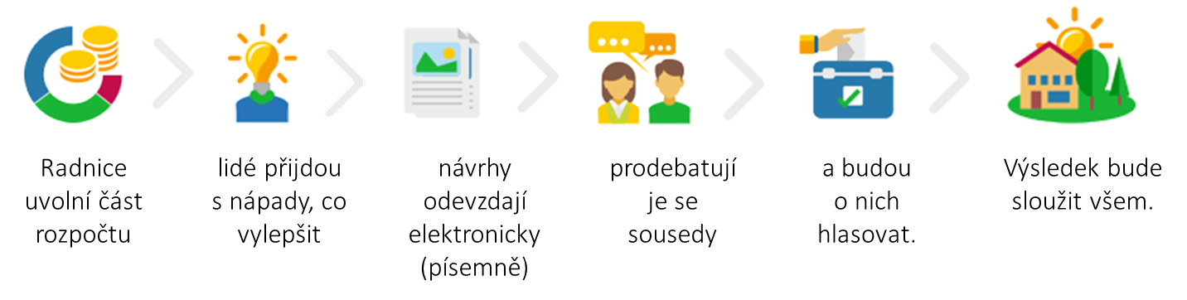
Popis procesu brněnského participativního rozpočtu

Navrhovat projekty může každý obyvatel města Brna, který dovršil 15 let.
Návrh projektu musí respektovat následující Pravidla:
- Projekt (včetně přípravy) musí být realizovatelný během 12 měsíců.
- Realizace projektu musí být v kompetenci města Brna.
- Realizace projektu musí být na majetku statutárního města Brna.
- Celkové odhadované náklady na projekt včetně DPH, nákladů souvisejících s realizací (např. náklady na zpracování projektové dokumentace, bude-li to povaha investice vyžadovat) a provozních nákladů max. za 3 roky nesmí přesáhnout 2 mil. Kč.
- Projekt nesmí být směřován do bytového fondu statutárního města Brna.
Další formální náležitosti, které musí projekt splňovat, aby byl přijat, jsou popsány v Zásadách participativního rozpočtování statutárního města Brna. V období pro podávání návrhů město organizuje workshopy, zaměřené na asistenci občanům při přípravě návrhů projektů, na kterých zpravidla probíhá aktivní asistence zástupců městských částí.
Projekty, které splňují formální požadavky nezbytné pro přijetí do procesu, jsou zveřejněny v galerii projektů na webu damenavas.brno.cz, kde sbírají veřejnou podporu nutnou pro postup do další fáze procesu. Sběr veřejné podpory probíhá formou označování „líbí se mi“ v kartě návrhu projektu, přičemž pro splnění požadavku veřejné podpory je třeba minimálně 150 označení „líbí se mi“. Alternativní cestou doložení veřejné podpory je dodání podpisového archu s nejméně 15ti podpisy obyvatel města Brna. Projekty, které získaly veřejnou podporu, jsou dále prostřednictvím koordinátora participace obyvatel postoupeny k analýze realizovatelnosti dotčeným odborům MMB a k odsouhlasení dotčené městské části, případně městské organizaci. Všechny projekty, které dostanou kladné stanovisko ode všech dotčených orgánů, budou následně prezentovány na webu participativního rozpočtování města Brna a diskutovány nejdříve mezi navrhovateli a následně mezi širokou veřejností na tzv. veřejných zvažováních, jejichž výstupem bude mj. preferenční „medaile“, na jejímž udělení se za asistence facilitátora účastníci shodnou.
Závěrem roku proběhne o projektech občanské hlasování, kterého se budou moci účastnit všichni občané města Brna (obyvatelé s trvalým pobytem na území SMB), hlasování bude probíhat na internetu a prostřednictvím veřejného zvažování. V hlasování budou občané projektům přidělovat kladné i záporné hlasy (5 kladných a 2 záporné). Podmínkou realizace projektu je zisk alespoň 50 kladných hlasů a současně kladné hlasy od více hlasujících, než je počet hlasujících, kteří projektu přidělili hlas záporný. Po vyhodnocení hlasování bude sestaven žebříček vítězných projektů, které budou pro následující rok zařazeny k realizaci.
Ověření identity hlasujících
Oprávnění hlasovat mají občané s trvalým pobytem na území města Brna a věkem nad 18 let. Ověření oprávněnosti bude realizováno přístupem do registru obyvatel a doplňkově také manuálním ověřením.

Postup ověření je následující:
- občan zadá (nebo přes účet v brnonline načte) své údaje – datum narození a číslo občanského průkazu
- datum narození + číslo občanského průkazu budou tokenizovány
- pro nové tokeny proběhne ověření v registru obyvatel – na základě data narození a čísla občanského průkazu bude ověřeno, zda má občan nad 18 let a trvalý pobyt v Brně
- pro známé tokeny bude z databáze přečten příznak, zda smí hlasovat
- výsledek prověření (token + oprávněnost) bude uložen do databáze; nebudou ukládány žádné osobní údaje

Tokenizace
Tokenizace identity hlasujících je využita především z důvodu minimalizace rizika úniku citlivých osobních údajů hlasujících. Tokenizace je řešena prostřednictvím hashovací funkce dle standardizace SHA-512/256, která z čísla občanského průkazu a data narození vytvoří unikátní zpětně nedešifrovatelný kód.

Zabezpečení komunikace mezi cloudem a interním serverem MMB
Komunikace mezi cloudem a interním serverem MMB, jejímž prostřednictvím jsou internímu serveru předávány osobní údaje hlasujících pro ověření v registru obyvatel, je řešena pomoci TLS s vlastním certifikátem a TLS verze 1.2, s nastavenými algoritmy ECDHE na výměnu klíčů a AES-GCM na šifrování.

